XY1027 Scheda creata il 20 febbraio 2026
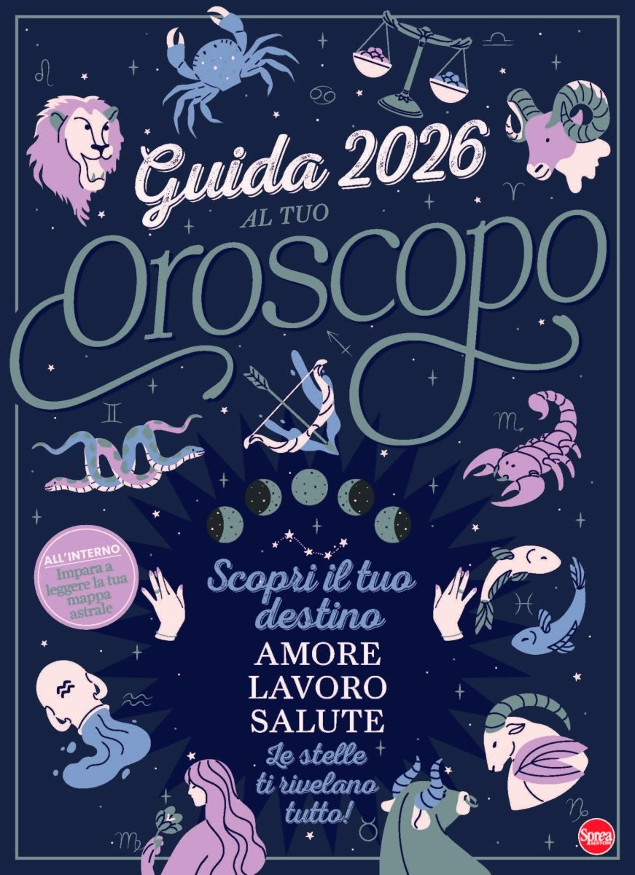
Descrizione storico-bibliografica
*Guida ... al tuo oroscopo. - N. 1 (gen.-feb. [2026])- . - Cernusco sul Naviglio : Sprea, 2026- . - volumi : ill. ; 29 cm. ((Bimestrale. - CFI1167166
Soggetto: Oroscopi – Periodici

Informazioni storico-bibliografica
Una guida pensata per chi ama l’oroscopo e desidera andare oltre la semplice lettura del segno zodiacale. All’interno troverai spiegazioni chiare e approfondite su come interpretare la tua mappa astrale, comprendere i significati più profondi del tuo segno e leggere le energie che influenzano il tuo percorso personale. Questa guida è ideale sia per chi vuole avvicinarsi all’astrologia per la prima volta, sia per chi già la conosce e desidera approfondire. Un viaggio affascinante tra simboli, pianeti e intuizioni, per scoprire cosa le stelle possono rivelare sul tuo presente e sul tuo futuro. https://sprea.it/rivista/57406-guida-oroscopo-n1.

